NAMA : HEMALIA AISYAH PUTRI

NIM : V3920025

KELAS : TI-A

MATA KULIAH : PRAKTIKUM INTERNET OF THINGS

TUGAS INDIVIDU

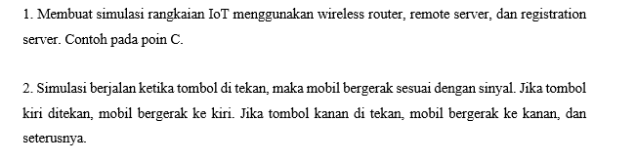

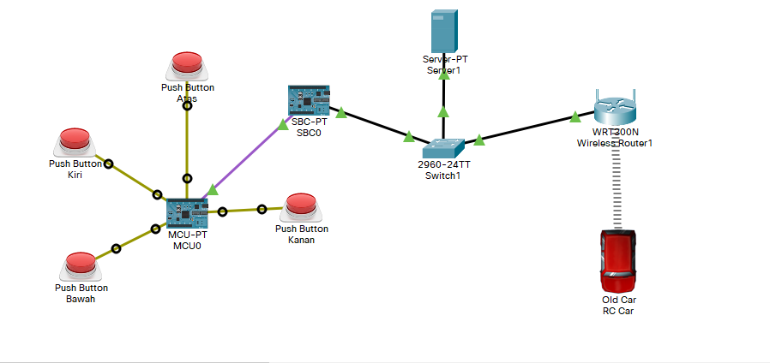

* Menggunakan 4 Push buton dan diberikan nama pada setiap buton.

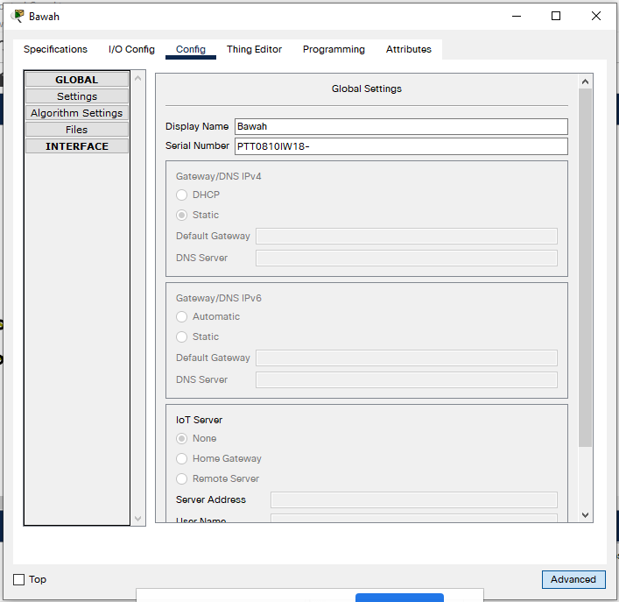

* Pada SBC0 mengisi server address 192.168.0.10 dan juga username dan passowrd hemalia

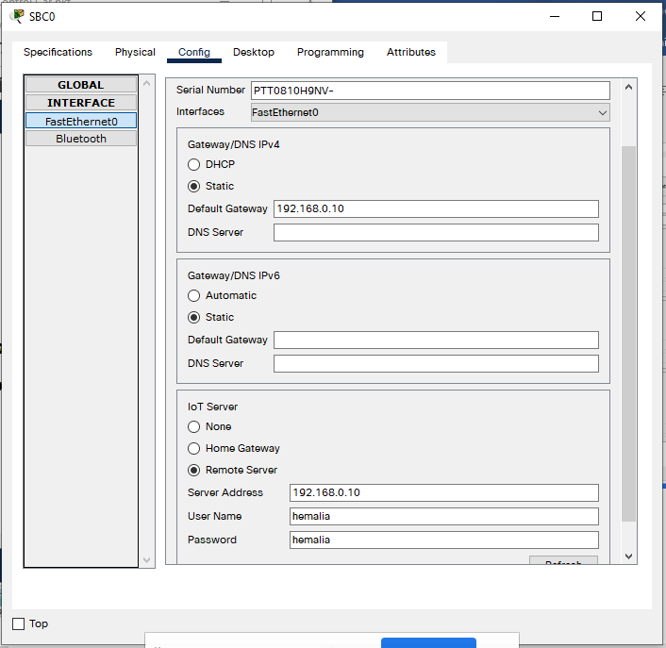

* Pada Server bagian services bagion iot menampilkan username dan password, pada bagian AAA membuat network configuration dan juga user setup

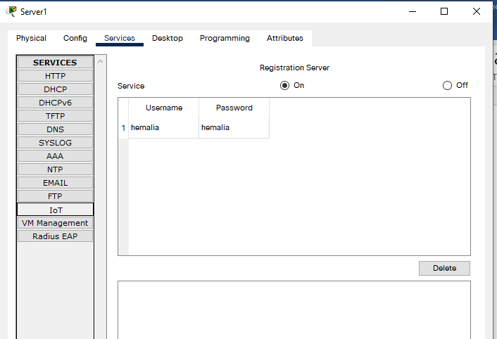

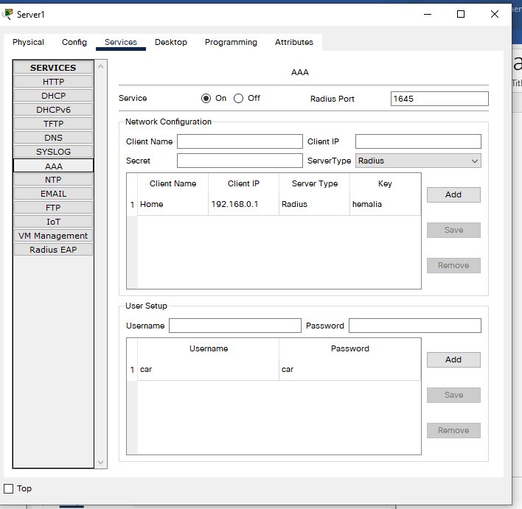

* Pada Wireles config, SSID DIUBAH MENJADI Home dan pada radius server menggunakan ip address 192.168.0.10 dan untu shared secreat hemalia.

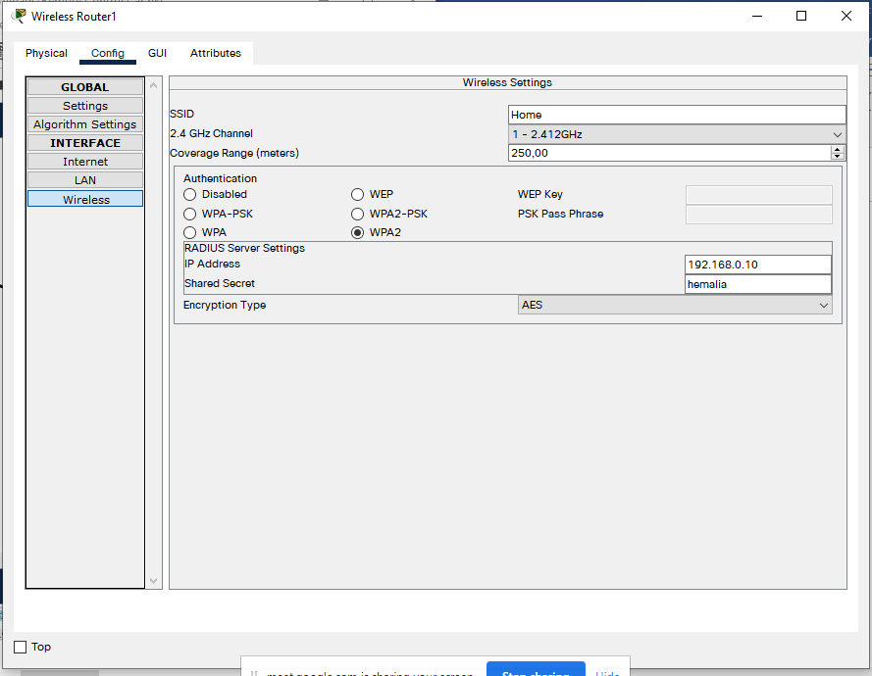

* Pada Mobil bagian iot server yaitu remote server, server addres menggunakan 192.168.0.10 dengan password dan username hemalia.

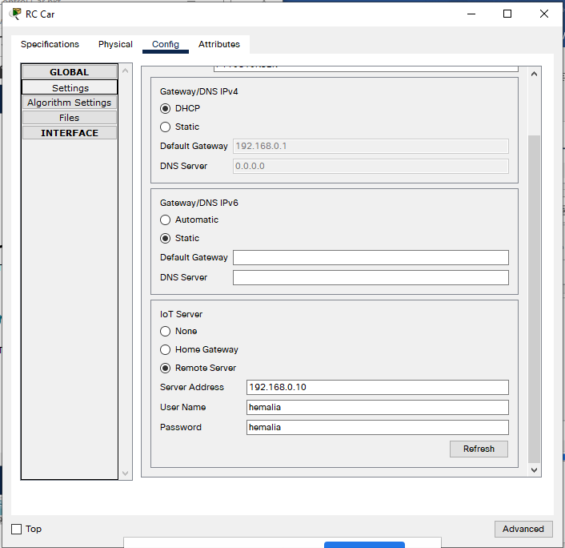

Pada Wireless mobil membuat user dan password car dengan WPA2.

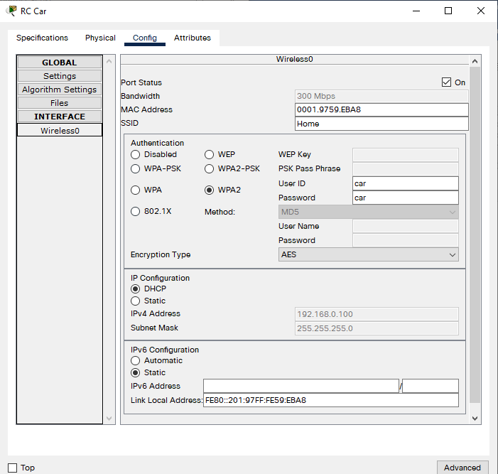

* Login pada web browser dengan username dan password hemalia

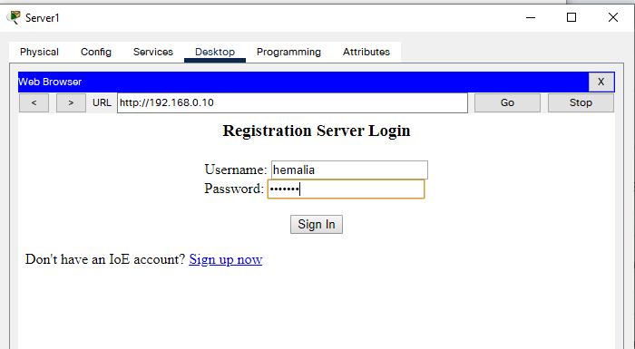

* Tampilan mobil Atas

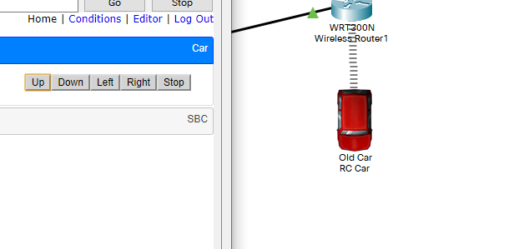

* Tampilan mobil Bawah

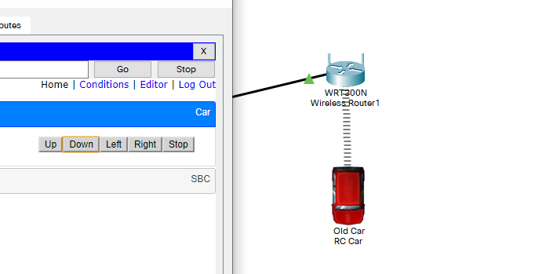

* Tampilan mobil Kanan

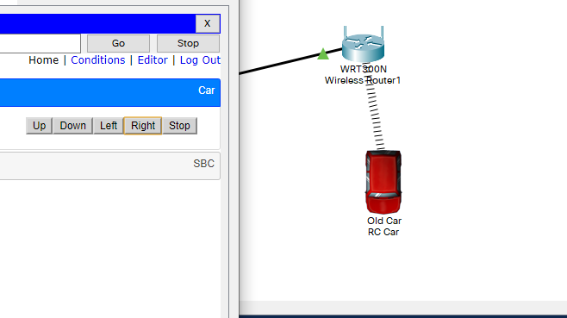

* Tampilan mobil Kiri

